Sistem Pendukung Keputusan Penerima Bantuan Program Keluarga Harapan Menggunakan Metode Preference Ranking Organization Method For Enrichment Evaluation (Promethee)

Angga Anggia
Program Studi Ilmu Komputer, FMIPA, Universitas Pakuan, Bogor, Indonesia
E-mail : angga.065116297@unpak.ac.id

Abstrak
Program Keluarga Harapan yang disebut PKH adalah program pemberian bantuan sosial bersyarat kepada Keluarga Miskin (KM) yang ditetapkan sebagai keluarga penerima manfaat PKH. Selama ini terdapat masalah diantara nya masih banyak masyarakat yang tidak menerima bantuan Program Keluarga Harapan dan belum tepat sasaran. Untuk mengatasi masalah tersebut diperlukan adanya sebuah sistem aplikasi salah satunya adalah aplikasi sistem pendukung keputusan. Aplikasi ini dapat memberikan rekomendasi dalam penentuan penerima bantuan program keluarga harapan sehingga bantuan bisa tepat sasaran. Ada beberapa metode yang dapat digunakan untuk menentukan penerima bantuan program keluarga harapan diantaranya yaitu dengan menggunakan metode Promethee. Metode ini digunakan mengatasi permasalah multikriteria sistem yang kompleks yang berfokus pada ranking dan seleksi dari sebuah alternatif. Adapun hasil penelitian ini berupa sebuah sistem aplikasi yang dapat membantu untuk menentukan penerima bantuan program keluarga harapan yang layak. Tingkat akurasi sistem dengan menggunakan metode Promethee diperoleh sebesar 90% dari 100 data uji yang digunakan.

Kata kunci: program keluarga harapan, sistem pendukung keputusan, promethee

Abstract
The Family Hope Program, which is called PKH, is a program for providing conditional social assistance to Poor Families (KM) that are designated as PKH beneficiary families. So far, there are problems among them, there are still many people who do not receive assistance from the Family Hope Program and have not been on target. To solve this problem, it is necessary to have an application system, one of which is a decision support system application. This application can provide recommendations in determining recipients of hope family program assistance so that assistance can be right on target. There are several methods that can be used to determine beneficiaries of the expected family program, including using the Promethee method. This method is used to overcome complex multi-criteria system problems that focus on ranking and selection of an alternative. The results of this study are in the form of an application system that can help determine the appropriate recipients of the hope family program assistance. The level of accuracy of the system using the Promethee method is obtained by 90% of the 100 test data used.

Keywords: family hope program, decision support system, promethee

- Pendahuluan
Kemiskinan di Indonesia menjadi masalah yang serius dan harus ditangani. Pada bulan September 2018 Badan pusat statistik (BPS) Republik Indonesia menyatakan bahwa jumlah penduduk miskin atau penduduk dengan pengeluaran per kapita per bulan masih dibawah garis kemiskinan di Indonesia mencapai 25,67 juta orang. Program Keluarga Harapan yang disebut PKH adalah program pemberian bantuan sosial bersyarat kepada Keluarga Miskin (KM) yang ditetapkan sebagai keluarga penerima manfaat PKH. Selama ini terdapat masalah diantara nya masih banyak masyarakat yang tidak menerima bantuan Program Keluarga Harapan dan belum tepat sasaran. Untuk mengatasi masalah tersebut diperlukan adanya sebuah sistem aplikasi salah satunya adalah aplikasi sistem pendukung keputusan. Aplikasi ini dapat memberikan rekomendasi dalam penentuan penerima bantuan program keluarga harapan sehingga bantuan bisa tepat sasaran. Ada beberapa metode yang dapat digunakan untuk menentukan penerima bantuan program keluarga harapan diantaranya yaitu dengan menggunakan metode Promethee. Metode ini digunakan mengatasi permasalah multikriteria sistem yang kompleks yang berfokus pada ranking dan seleksi dari sebuah alternatif. Beberapa penelitian yang perna dilakukan dengan menggunakan metode promethee diantaranya dalam penelitian pemilihan mahasiswan berprestasi [1], pemilihan lokasi pembukaan cabang usaha variasi mobil [2], kelompok pemilihan saham LQ45 [3], seleksi calon karyawan [4], merekomendasikan unit terbaik di pdam tirta lihou [5]. Dari beberapa penelitian tersebut, menunjukan bahwa metode promethee mempunyai kemampuan dalam perangkingan sehingga memudahkan pembuat keputusan dalam mengambil keputusan.

- Metode Penelitian
Metode penelitian dalam Sistem Pendukung Keputusan Penerima Bantuan Program Keluarga Harapan dengan metode Promethee adalah pola siklus hidup pengembangan sistem/System Development Life Cycle (SDLC). Tahap-tahap pendekatan SDLC secara lengkap disajikan pada Gambar 1.

Gambar 1. Diagram Tahapan SDLC

Preference Ranking Organization For Enrichment Evaluation (Promethee)
Promethee adalah suatu metode penentuan urutan (prioritas) dalama analisis multikriteria. Masalah pokoknya adalah kesederhanaan, kejelasan, dan kestabilan. Dugaan dari normalisasi kriteria yang digunakan dalam promethee adalah penggunaan nilai dalam hubungan outranking (Brans, 1998). Ini adalah metode peringkat yang cukup sederhana dalam konsep dan aplikasi dibandingkan dengan metode lain untuk analisis multikriteria.
Dalam fase pertama, nilai hubungan outranking berdasarkan pertimbangan dominasi masing-masing kriteria. Indeks preferensi ditentukan dan nilai outranking secara grafis disajikan berdasarkan preferensi dari pembuat keputusan. Data dasar untuk evaluasi dengan metode Promethee disajikan sebagai berikut :
Tabel 1. Data dasar analisis Promethee
 | f₁(.) | f₂(.) | … | f_{j}(.) | … | f_{k}(.)
a₁ | f₁(a₁) | f₂(a₁) | … | f_{j}(a₁) | … | f_{k}(a₁)
a₂ | f₁(a₂) | f₂(a₂) | … | f_{j}(a₂) | … | f_{k}(a₂)
… | … | … | … | … | … | …
a₁ | f₁(a_{i}) | f₂(a_{i}) | … | f_{j}(a_{i}) | … | f_{k}(a_{i})
… | … | … | … | … | … | …
a₂ | f₁(a_{n}) | f₂(a_{n}) | … | f_{j}(a_{n}) | … | f_{k}(a_{n})

Dimana:
a₁ : alternative i
f_{k} (a_{i)} : kriteria yang ditetapkan untuk alternatif i

Promethee I
Nilai terbesar pada leaving flow dan nilai yang kecil dari entering flow merupakan alternatif yang terbaik. Leaving flow dan entering flow menyebabkan:

aP+b jika Φ + (a) > Φ + (b) aI+b jika Φ + (a) = Φ + (b) aP-b jika Φ - (a) < Φ - (b)
aI-b jika Φ - (a) = Φ - (b)

Promethee I menampilkan partial preorder (PI, II, RI) dengan mempertimbangkan interaksi dari dua preorder:
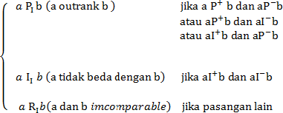

Partial preorder diajukan kepada pembuat keputusan, untuk membantu pengambilan keputusan masalah yang dihadapinya. Dengan menggunakan metode Promethee I masih menyisakan bentuk incomparable, atau dengan kata lain hanya memberikan solusi partial preorder (sebagian).

Promethee II
Dalam kasus complete preorder dalam K adalah penghindaran dari bentuk incomparable, Promethee II complete preorder (PII, III) disajikan dalam bentuk net flow disajikan berdasarkan pertimbangan persamaan : aPIIb jika (a) > Φ (b) aPIIb jika (a) = Φ (b) Melalui complete preorder, informasi bagi pembuat keputusan lebih realistik.

Analisis Input dan Output
Pada proses pembuatan sistem ini diperlukan beberapa data seperti data pengguna, data calon penerima bantuan, data kriteria dan data nilai yang akan digunakan sebagai data input. Sedangkan untuk data yang menjadi keluaran/output dalam sistem adalah laporan hasil perangkingan calon penerima yang terpilih mendapatkan bantuan Program Keluarga Harapan.

Analisis Proses
Sistem Pendukung Keputusan Penerima Bantuan Program Keluarga Harapan dengan Menggunakan Metode Preference Ranking Organization Method For Enrichment Evaluation (Promethee) ini dibuat dengan kriteria pendidikan, kesehatan dan kesejahteraan sosial. Dimana masing-masing kritreria tersebut berisi penilaian yang akan menentukan hasil akhir sistem pendukung keputusan yang akan digunakan oleh para pengguna dalam menentukan suatu keputusan. Ada 2 tahapan yang dilakukan dalam penelitian ini :
- Penentuan bobot kriteria terhadap penilaian calon anggota.
- Menentukan tipe dan parameter fungsi preferensi dari masing-masing kriteria dengan metode Promethee.
- Penentuan urutan prioritas calon anggota dengan Promethee I dan Promethee II.

Penentuan bobot kriteria terhadap penilaian calon penerima bantuan

Tabel 2. Bobot kriteria penilaian calon penerima bantuan
Kriteria | Keterangan Kriteria | Jenis | Sub Kriteria & Nilai
C1 | Pendidikan | Benefit | - Anak Sekolah SD-SMA (15)  - Anak Masih Sekolah (12)  - Tidak Ada (5)
C2 | Kesejahteraan Sosial | Benefit | - Lansia (15)  - Disabilitas (15)  - Tidak Ada (5)
C3 | Kesehatan | Benefit | - Ibu Hamil (15)  - Balita 0-6 Tahun (12)  - Tidak Ada (5)

Menentukan tipe dan parameter fungsi preferensi dari masing-masing kriteria dengan metode PROMETHEE.

Tabel 3. Penentuan type preferensi
Kriteria | Tipe | Parameter
Pendidikan | III | P=0.75
Kesejahteraan Sosial | III | P=0.75
Kesehatan | III | P=0.75

Penentuan urutan prioritas calon penerima penerima bantuan dengan PROMETHEE I dan PROMETHEE II.
      - Kriteria yang dipakai untuk perhitungan :
K1 : Pendidikan
K2 : Kesejahteraan Sosial
K3 : Kesehatan
      - Alternatif
Untuk simbol alternatif, yaitu :
A1 : Calon Anggota 1
A2 : Calon Anggota 2
A3 : Calon Anggota 3
A4 : Calon Anggota 4
A5 : Calon Anggota 5

Penilaian alternatif sesuai kriteria penilaian

Tabel 4. Penilaian alternatif sesuai kriteria penilaian
Alternatif | C1 | C2 | C3
A1 | 15 | 15 | 15
A2 | 12 | 5 | 5
A3 | 5 | 5 | 5
A4 | 15 | 5 | 12

Dari perhtiungan nilai preferensi sebelumnya yang terdapat pada lampiran, maka nilai preferensi dari setiap kriteria terdapat pada table dibawah ini.

Tabel 5. Nilai preferensi dari setiap alternatif
 | A1 | A2 | A3 | A4
A1 | - | 1.00 | 1.00 | 0.70
A2 | 0.00 | - | 0.30 | 0.00
A3 | 0.00 | 0.00 | - | 0.00
A4 | 0.00 | 0.70 | 0.70 | -

Hasil perhitungan Promethee I digunakan untuk menghitung Leaving Flow,
Entering Flow dan Net Flow
- Perhitungan Leaving Flow
Untuk mendapatkan nilai leaving flow digunakan rumus sebagai berikut :
$$θ+(a)=\frac{1}{n-1}\sum_{x ∈ A}{℘(a, x)}$$

Tabel 6. Hasil nilai Leaving Flow
Calon Anggota | Kriteria |  |  | Total
 | K1 | K2 | K3
A1 | 1.00 | 1.00 | 0.70 | 2.70
A2 | 0.00 | 0.30 | 0.00 | 0.30
A3 | 0.00 | 0.00 | 0.00 | 0.00
A4 | 0.00 | 0.70 | 0.70 | 1.40

- Hasil Perhitungan Entering Flow
Untuk mendapatkan nilai Entering Flow digunakan rumus sebagai berikut :
$$θ-(a)=\frac{1}{n-1}\sum_{x ∈ A}{℘(a, x)}$$

Tabel 7. Hasil nilai Entering Flow
Calon Anggota | Kriteria |  |  | Total
 | K1 | K2 | K3
A1 | 0.00 | 0.00 | 0.00 | 0.00
A2 | 1.00 | 0.00 | 0.70 | 1.70
A3 | 1.00 | 0.30 | 0.70 | 2.00
A4 | 0.70 | 0.00 | 0.00 | 0.70

- Hasil Perhitungan Net Flow
Nilai net flow merupakan hasil dari nilai leaving flow dikurangi nilai entering flow, seperti pada rumus berikut :
𝜃(𝑎) = 𝜃⁺(𝑎) − 𝜃⁻(𝑎)

Tabel 8. Hasil nilai Net Flow
Anggota | Netflow
A1 | 2.70
A2 | -1.40
A3 | -2.00
A4 | 0.70

Berdasarkan proses perhitungan dengan menggunakan metode Preference Ranking Organization Method For Enrichment Evaluation (Promethee), maka hasilnya adalah sebagai berikut :

A1 = 2.70 (Layak)
A2 = -1.40 (Tidak Layak)
A3 = -2.00 (Tidak Layak)
A4 = 0.70 (Layak)

Setelah selesai dilakukan perhitungan maka dapat disimpulkan bahwa alternatif A1 dengan nilai akhir 2.70 dan A4 dengan nilai akhir 0.70 dan nilai keputusan LAYAK. Maka alternatif A1 dan A2 layak menerima bantuan program keluarga harapan berdasarkan hasil perhitungan menggunakan sistem pendukung keputusan penerima bantuan program keluarga harapan menggunakan metode Promethee.

- Hasil dan Pembahasan
Tampilan hasil perancangan pada Sistem penunjang keputusan untuk penerima bantuan program keluarga harapan dengan menggunakan metode Promethee diperoleh sebagai berikut.
  - Halaman Login
Pada halaman login admin harus memasukan username dan password yang telah di daftarkan, agar bisa mengakses aplikasi.
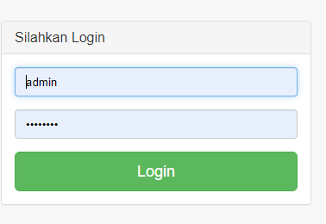
Gambar 2. Halaman Login

  - Halaman Beranda
Pada halaman beranda berisi tentang informasi seputar program keluarga harapan, terdapat juga pilihan beberapa menu. Gambar 2 adalah tampilan beranda atau halaman utama.
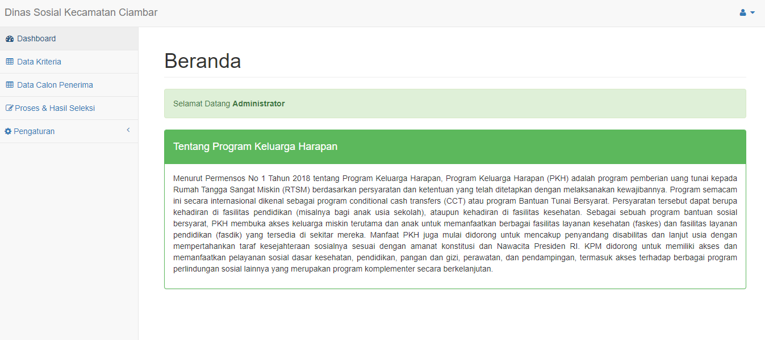
Gambar 3. Halaman Beranda

  - Halaman Data Kriteria
Halaman data kriteria merupakan halaman untuk menampilkan, menambahkan, mengubah kriteria sesuai penilaian yang akan dilakukan.
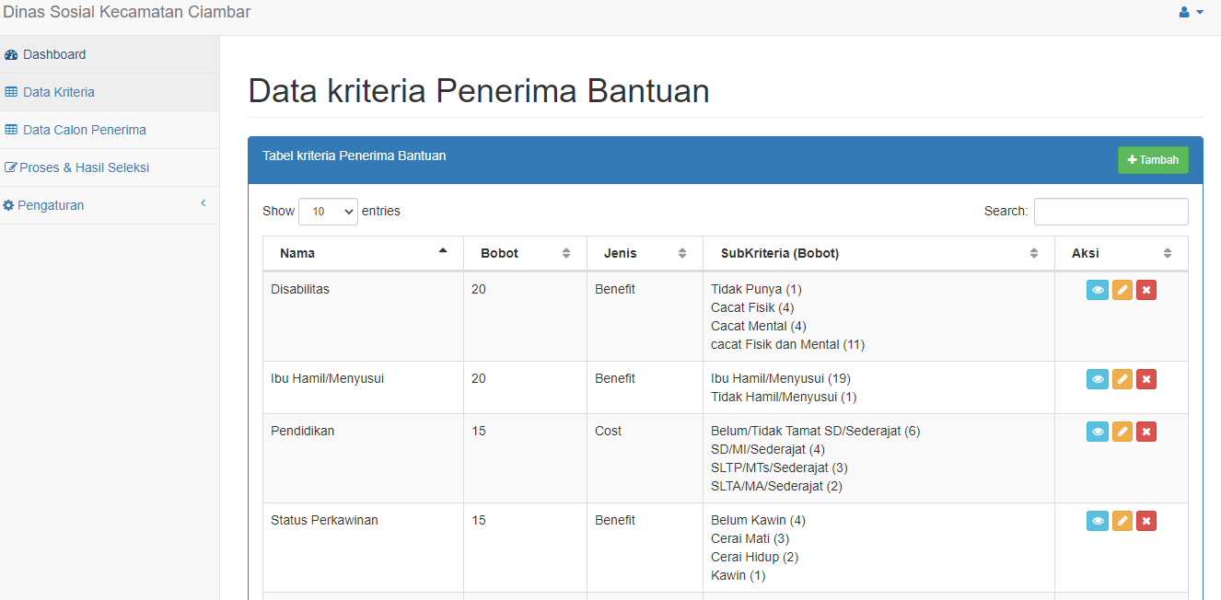
Gambar 4. Halaman Data Kriteria

  - Halaman Data Calon Penerima
Pada halaman data calon penerima menampilkan data-data penerima dengan kriteria yang berbeda. Untuk data calon penerima sebanyak 100 data uji yang akan di seleksi.
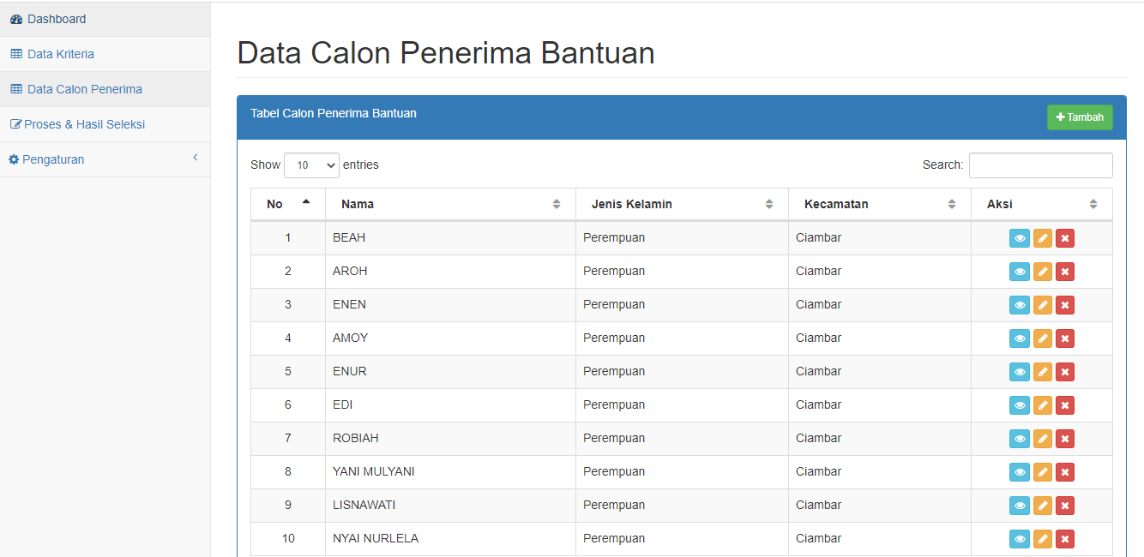
Gambar 5. Halaman Data Calon Kriteria

  - Halaman Proses Seleksi
Pada halaman proses seleksi ini pengguna memilih tipe preferensi yang akan digunakan dan menginput parameter q dan p.
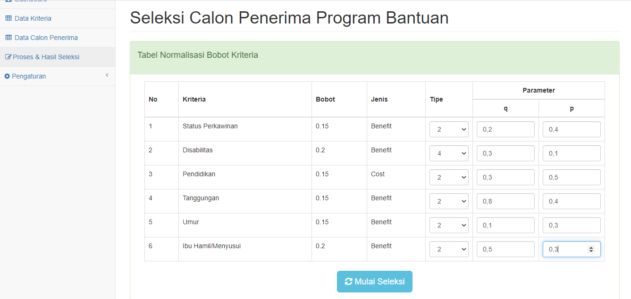
Gambar 6. Halaman Proses Seleksi

  - Halaman Hasil Seleksi
Pada halaman hasil seleksi menampilkan hasil dari perhitungan keseluruhan, pada halaman hasil seleksi akan terlihat alternatif yang layak dan tidak layak mendapatkan bantuan program keluarga harapan.
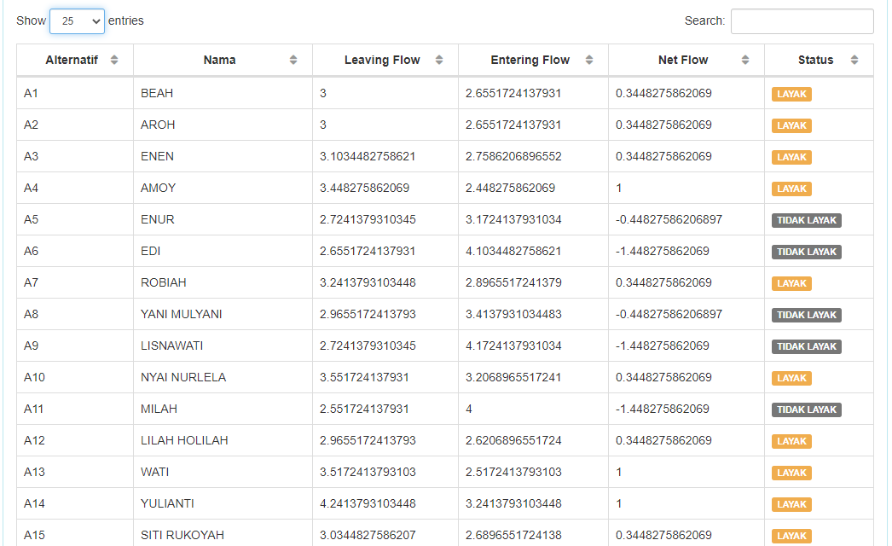
Gambar 7. Halaman Hasil Seleksi

- Kesimpulan
Sistem pendukung keputusan penerima bantuan program keluarga harapan dirancang menggunakan Diagram Konteks, DFD(Data Flow Diagram), ERD (Entity Relationship Diagram dan flowchart. Sistem pendukung keputusan penerima bantuan program keluarga harapan menggunakan metode Preference Ranking Organization Method For Enrichment Evaluation (Promethee) ini dapat dijadikan sebagai alat bantu untuk menentukan keputusan berdasarkan nilai akhir yang didapatkan oleh masing-masing alternatif. Sistem ini sudah didukung dengan data kriteria, data sub kriteria dan data alternatif. Dengan dibangunnya sistem pendukung keputusan penerima bantuan program keluarga harapan menggunakan metode Preference Ranking Organization Method For Enrichment Evaluation (Promethee) ini dapat membantu pihak Dinas Sosial Kecamatan Ciambar dalam menentukan penerima bantuan program keluarga harapan yang dapat dikatakan layak menjadi penerima bantuan. Dari hasil penerapan metode Promethee pada sistem yang telah dibuat, dapat diketahui bahwa Sistem Pendukung Keputusan Penerima Bantuan Program Keluarga Harapan ini mendapatkan nilai kesesuaian 89,80% dan sisanya 10,20% tidak sesuai dengan keputusan dari Dinas Sosial Kecamatan Ciambar. Hal ini membuktikan bahwa dengan digunakannya metode Promethee sebagai penentu keputusan berdasarkan perhitungan seluruh kriteria sudah sesuai dengan sistem keputusan di Dinas Sosial Kecamatan Ciambar.

Daftar Pustaka
- Faizal. (2017). Implementasi Sistem Pendukung Keputusan dengan Metode SMART untuk Merangking Kemiskinan dalam Proses Penentuan Penerima Bantuan PKH, Jurnal Coding Sistem Komputer Untan ( Vol. 5 No.2).
- Fauzi Wildan. (2016). Sistem Pendukung Keputusan Penerima Bantuan Dana Rutilahu Dengan Menggunakan Metode ELectre, Seminar Nasional Teknologi Informasi dan Komunikasi , 1-25.
- Janah Nafi’atul (2016). Sistem Pendukung Keputusan Untuk Menentukan Penerima Bantuan program Keluarga Harapan Menggunakan Metode Simple Additive Weighting (SAW), Skripsi. UN Kediri
- Kusbianto Deddy , Hamdana Nur Elok, Fahreza Dwiki Dimas. (2018). Sistem Pendukung Keputusan Prioritas Calon Penerima Program Indonesia Pintar Pada Siswa Sekolah Menengah Pertama Menggunakan Metode TOPSIS, Jurnal Informatika Polinema (Vol 04. Edisi 2).
- Parhusip Jadiaman. (2019). Penerapan Metode Analytical Hierarchy Process (AHP) Pada Desain Sistem Pendukung Keputusan Pemilihan Calon Penerima Bantuan Pangan Non Tunai (BPNT) Di Kota Palangka Raya, Jurnal Keilmuan dan Aplikasi Bidang Teknik Informatika (Vol 13. No. 2).
- Sahputra Eka, Sahiri Sirdian. (2018). Sistem Pendukung Keputusan Dalam Penentuan Pemberian Pinjaman Uang Pada Koperasi Simpan Pinjam Dengan Metode Promethee, Jurnal JTIS (Vol 1. No. 1).
- Setiawan (2013). Contoh Implementasi DSS (Decision Support System) dengan metode Promtehee menggnakan PHP dan MySQL.
- Wafi Muhammad, Perdana Setya Rizal, Kurniawan Wijaya. (2017). Implementasi Metode Promethee II untuk Menentukan Pemenang Tender Proyek, Jurnal Pengembangan Teknologi Informasi dan Ilmu Komputer (Vol 01. No.11).
- Wahid Sukril, Jamil Moh, Tempola Firman. (2019). Sistem Pendukung Keputusan Kelayakan Penerimaan Bantuan Beras Sejahtera (Rastra) Dengan Menggunakan Metode Weighted Product, Jurnal Protek (Vol 06. No. 2).

